四川外国语大学保卫处交通设施项目询价单
（采购执行单号：H2018043）
序号 | 设备名称 | 品牌 | 型号 | 技术参数 | 单位 | 数量 | 单价（元） | 小计（元） | 备注
1 | 人行护栏 |  |  | （1）材质：热镀锌钢管（静电喷涂处理）  （2）规格：见图示  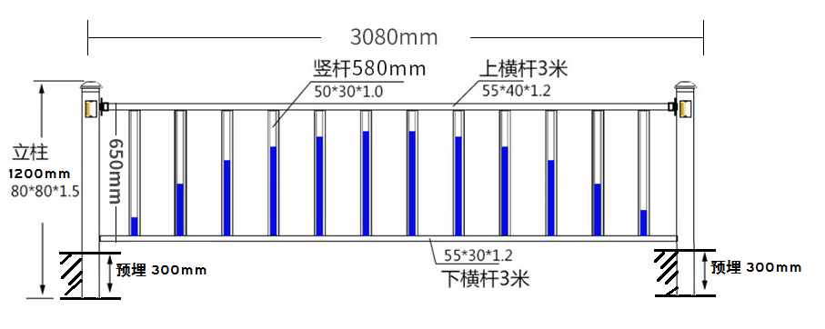 | 米 | 250
2 | 冷涂车位线 |  |  | （1）材质：专业冷涂划线漆  （2）规格：2400mm*5300mm*150mm | 个 | 60
3 | 交通标识牌 |  |  | （1）材质：铝板、五年工程级反光膜  （2）规格：600mm*300mm*3mm | 副 | 4
总价小写：
总价大写：
一、供应商资格条件：
1、具有独立承担民事责任的能力，经营范围包括防护栏、道路交通标志、标牌、标线及设施的设计、安装和维护；2、具有良好的商业信誉和健全的财务会计制度；3、具有履行合同所必需的设备和专业技术能力；4、有依法缴纳税收和社会保障资金的良好记录；5、参加政府采购活动前三年内，在经营活动中没有重大违法记录；6、法律、行政法规规定的其他条件。
二、实施时间、地点、要求
１、实施时间： 2018年5月13日前完成 2、实施地点：西区C栋旁花园及弯道路段 3、实施要求：供应商报价前需实地勘查，由使用部门出具勘查报告，联系电话65390550
三、售后服务要求：
（1）自验收之日起，提供至少一年质保;
（2）采购货物属于国家规定“三包”范围的，其产品质量保证期不得低于“三包”规定；
（3）成交供应商或厂家应在4小时内采取相应响应措施；无法在4小时内解决的，应在24小时内派出专业人员进行技术支持。
四、付款方式：
项目验收合格后支付合同金额的95%，余下5%在项目验收合格之日起1年后无重大质量问题后再无息支付。
本项目最高限价49920元，报价为项目包干价（包含货物、税费、运输费、安装费、地面恢复等辅材费用）。报价人须在2018年5月7日（09:00-11:00，15:00-17:00）将填写完整加盖鲜章的报价单，连同勘查报告密封一并交至四川外国语大学招投标采购办公室（资产楼3-6）。
报价单位（盖章）： 报价时间：
联系人： 联系电话：

